COMUNICATO STAMPA

Maison Laviniaturra prosegue la stagione espositiva
con la mostra Atlas X di Marina Gasparini

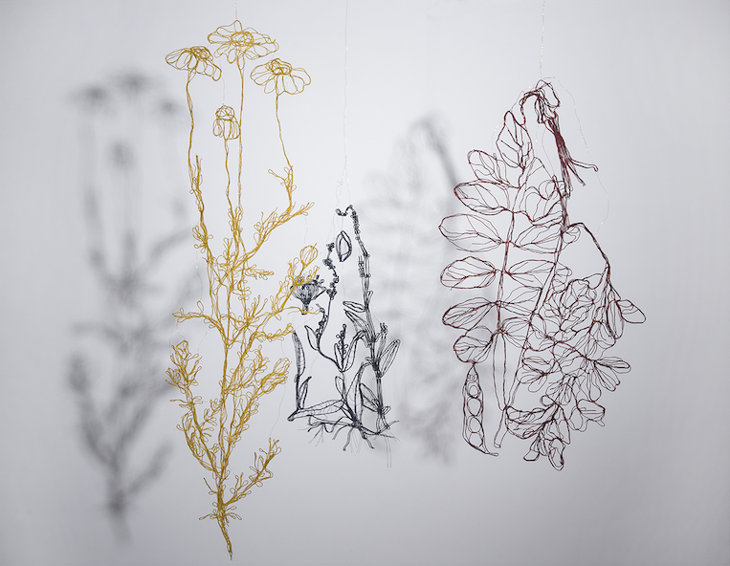
Marina Gasparini, Botanica

Opening venerdì 10 giugno ore 17:30
Dal 10 giugno al 20 luglio 2022 ore 17:00-19:00
Da martedì al sabato su appuntamento
Via dei Sabbioni 9, Bologna

Venerdì 10 giugno 2022 alle ore 17:30, presso Maison laviniaturra, il salotto della moda bolognese fondato dalla fashion designer Lavinia Turra, inaugura ATLAS X di Marina Gasparini, nell’ambito di un ciclo di mostre dedicato ad artiste donne che proseguirà fino al 2023 con Alessandra Calò Valentina D’Accardi e Malena Mazza.
L’obiettivo di tali mostre-evento è quello di creare un luogo di incontro dove poter far confluire mondi diversi ma sinestetici: l’arte nelle sue diverse forme e la moda come espressione di alto artigianato, una parola che la stilista ama per descrivere il lavoro di chi utilizza le mani per dar vita a qualcosa di unico, come un abito; perché il fashion design mai deve essere un mondo chiuso, ma sempre un mondo di continue sollecitazioni, influenze e fascinazioni.
La stilista, che ha vestito nomi importanti dello spettacolo, quali ad esempio Isabella Ferrari e Jodie Foster, oltre a dar vita alle sue note collezioni prêt-à-couture, crea spesso allestimenti concettuali d’immagine che ne riflettono l’ispirazione.

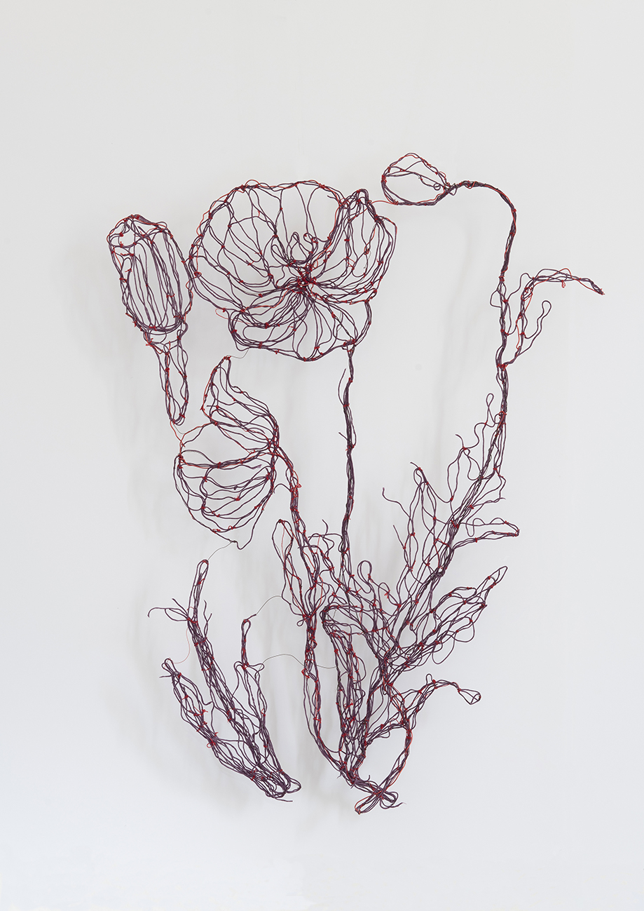
Per questa occasione, l’arte e la moda si fondono a Maison laviniaturra attraverso il progetto di Marina Gasparini, ATLAS X, un’installazione immersiva fatta di evocazioni scientifiche, ricordi e un tentativo di salvaguardia del mondo naturale, da cui ogni giorno sempre più ci allontaniamo. Un filo unisce inevitabilmente le due donne, in maniera reale e figurata: è per entrambe il principale strumento di lavoro, ma è anche la continua ricerca e attenzione verso l’elemento naturale, il dettaglio e la sostenibilità della materia prima.

Risultato vincitore del premio speciale "Sustainability and Ars" organizzato da Laguna Prize sostenuto dall'Università Ca' Foscari e dall'azienda NaturaSi, Atlas X si configura come una poetica installazione, un erbario sospeso di riproduzioni in fibra tessile di 46 piante tintorie, “restituite nel loro aspetto esemplare come appaiono miniate nei codici erbari del medioevo e del rinascimento, oppure cavate dal cinquecentesco Hortus Siccus di Ulisse Aldrovandi”, come afferma Marco Pierini, Direttore della Galleria Nazionale dell’Umbria, nel catalogo della mostra personale “Il denaro è un bene comune” ai Musei Civici di Modena.

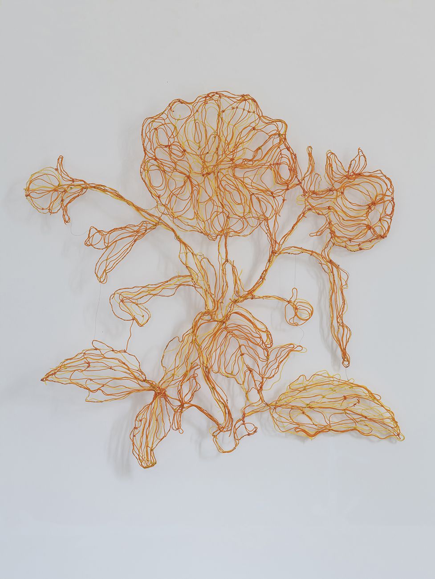
Le singole opere, raggruppate in base ai tre colori primari, sono realizzate seguendo i contorni del disegno scientifico della pianta con un filo tinto del pigmento che in passato si estraeva dalle sue radici, foglie o frutti. Anche i temi dell’installazione sono tre, legati ancora una volta alla casa di moda che ospita la mostra. Il primo prende spunto dalla stretta relazione tra arte tessile ed economia; il secondo è quello della natura, intesa come elemento iconografico e simbolico, centrale nella storia della cultura tessile. Il terzo soggetto dell’installazione è il filo, tecnologia e anche metafora della relazione tra individui e istituzioni e metonimia della filiera economica e produttiva. L’intreccio di queste tre tematiche - industria tessile, natura (intesa anche come paesaggio) e filo - percorre tutto il progetto nel suo insieme.

Una suggestiva unione tra il filo, che disegna nell’aria questi elementi naturali e gli spazi suggestivi dell’atelier, che si trasformano nella sua pagina, bidimensionale e tridimensionale allo stesso tempo, offrendo una libertà progettuale e interpretativa che innesca una riflessione sulla caducità del mondo naturale: alcune piante sono infatti a rischio estinzione, altre ancora sono state chimicamente sostituite.

“L’installazione di Marina Gasparini pone il visitatore di fronte a un processo estremamente complesso che parte dall’agricoltura, attraversa tutte le fasi della lavorazione della materia, poi la creazione artistica, il commercio, infine la salvaguardia, la conoscenza, l’educazione” prosegue Pierini.
“L' idea di un disegno tracciato nell’ aria, come una tela di ragno sospesa tra due rami o come la scia di un aereo, di un ricamo sfuggito alla tela o di un tatuaggio senza corpo, sta a monte di una lunga ricerca di Marina Gasparini. […] Riuscire a inamidare un disegno per farlo divenire un’esile ma tenace scultura, equivale a scommettere sull’eliminazione di ogni residuale dipendenza dal proprio segno da un supporto, una vocazione di leggerezza e insieme una affermazione di fulgida resistenza” - afferma Massimo Pulini, Docente all’Accademia di Belle Arti di Bologna.

LAVINIA TURRA
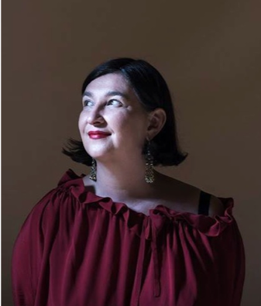
Nata a Bologna, cresciuta fra donne che tagliavano e cucivano, ha frequentato da bambina antiche sartorie e imparato l'amore per questo lavoro.
Il suo mestiere nasce e cresce con l'uso delle mani, che conoscono e usano non solo i colori e le matite, ma soprattutto le stoffe e i tessuti, adoperando forbici, ago e filo. Arriva a questo lavoro attraverso un'attrazione e una lunga strada di "connivenze" e "complicità" legate all'arte, alla pittura, al teatro.
Curiosa per natura, la relazione personale e l'ascolto sono alla base del suo modo di “vestire” perché l’abito, “deve rappresentare la donna e non travestirla”.
Nel 2017 fonda Maison laviniaturra, sentendo la necessità di uno spazio che non solo offra ma accolga, come solo una “casa” sa fare.
L’apertura della Maison coincide anche con l’inizio della collaborazione creativa con la figlia Cecilia Torsello, rinnovamento e fresca energia del brand.
Un prodotto 100% Made in Italy, tessuti di ricerca, forme timeless e dettagli all’avanguardia: Maison laviniaturra propone una propria idea di lusso, legato all’etica di produzione, all’individualità e ispirata alla cultura del bello.

MARINA GASPARINI
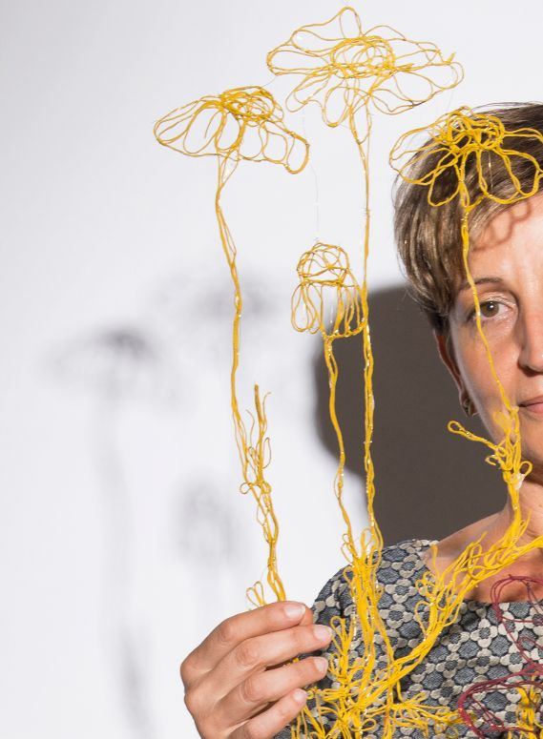
Nata a Gabicce Mare (Pesaro e Urbino) vive e lavora a Bologna, dove ha iniziato la sua attività espositiva negli anni Ottanta ed è docente di Progettazione Grafica presso l’Accademia di Belle Arti. In ambito accademico ha tenuto workshop sul tema della cartografia nell’arte Università di Salamanca; Universitade de Lisboa; Mimar Sinan Universitesi di Istanbul, PXL Mad University ad Hasselt, Belgio, Oulun Taidemuseo, Finlandia; Civic Art Center in Galesburg, Illinois; Rinovation Pro Art Center a Shinano-Omachi, Japan; Archivio del Libro d’Artista per Bambini di Merano, e ha partecipato a programmi di residenza artistica in Rajasthan, Giappone, Stati Uniti, Finlandia. Selezionata per un progetto di residenza a Bruxelles nell’estate 2022 e vincitrice del premio "Sustainiability and Ars" organizzato da Laguna Prize con l'Università Ca' Foscari e NaturaSi, sosterrà nel 2022 anche una residenza nel centro di ricerca di NaturaSì presso l'azienda agricola biodinamica San Michele (VE).

INFO UTILI

ATLAS X di Marina Gasparini

DOVE: Maison laviniaturra, via dei Sabbioni 9, Bologna
PREVIEW PER LA STAMPA: Giovedì 9 giugno ore 11:00
INAUGURAZIONE: Venerdì 10 giugno 2022 ore 17:30
QUANDO: Dal 10 giugno al 20 luglio 2022
ORARI: dal martedì al sabato dalle 17:00 alle 19:00
Su appuntamento. Per visitare la mostra è necessario telefonare al 320 9188304

CONTATTI MAISON LAVINIATURRA
FACEBOOK: Maison laviniaturra
INSTAGRAM: maisonlaviniaturra
SITO: maison laviniaturra

UFFICIO STAMPA
CULTURALIA DI NORMA WALTMANN



051 6569105 - 392 2527126
info@culturaliart.com
www.culturaliart.com
Facebook: Culturalia
Instagram: Culturalia_comunicare_arte
Linkedin: Culturalia di Norma Waltmann
Youtube: Culturalia

